HTTP面试题
1.一次完整的HTTP事务流程
（1）域名解析
（2）发起TCP的三次握手
（3）建立TCP连接后发起http请求
（4）服务器响应http请求，浏览器得到HTML代码
（5）浏览器解析HTML代码，并请求HTML代码中的资源
（6）浏览器对页面进行渲染呈现给用户
（7）连接结束
2.用什么解析成IP？
从网址到IP地址的转换，称为DNS解析，DNS解析是一个递归查询的过程，具体步骤如下（以www.google.com为例）：
（1）首先在本地域名服务器（最近的一台DNS服务器）中查询IP地址
（2）如果没有找到，本地域名服务器会向根域名服务器发送一个请求
（3）如果根域名服务器中也不存在该域名，但判定这个域名属于“com”域，则本地域名服务器会向com顶级域名服务器发送一个请求
（4）如果com顶级域名服务器没有找到该域名，但判定这个域名属于“google.com”域，则本地域名服务器会向google.com域名服务器发送一个请求，以此类推
（5）直到本地域名服务器得到域名对应的IP地址，并将其缓存到本地，供下次查询使用
（6）综上，网址的解析过程为.->.com->google.com->www.google.com.。
3.Tcp三次握手？四次挥手？
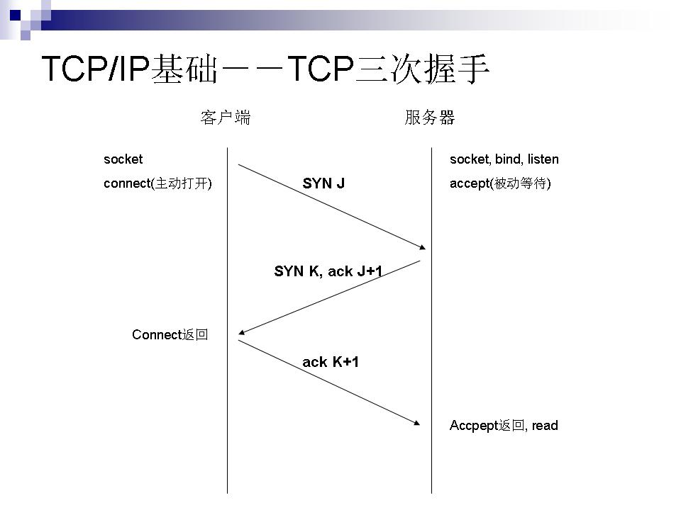
TCP(Transmission Control Protocol) 传输控制协议
TCP是主机对主机层的传输控制协议，提供可靠的连接服务，采用三次握手确认建立一个连接:
位码即tcp标志位,有6种标示:SYN(synchronous建立联机) ACK(acknowledgement 确认) PSH(push传送) FIN(finish结束) RST(reset重置) URG(urgent紧急)
Sequence number(顺序号码) Acknowledge number(确认号码)
第一次握手：主机A发送位码为syn＝1,随机产生seq number=1234567的数据包到服务器，主机B由SYN=1知道，A要求建立联机；
第二次握手：主机B收到请求后要确认联机信息，向A发送ack number=(主机A的seq+1),syn=1,ack=1,随机产生seq=7654321的包
第三次握手：主机A收到后检查ack number是否正确，即第一次发送的seq number+1,以及位码ack是否为1，若正确，主机A会再发送ack number=(主机B的seq+1),ack=1，主机B收到后确认seq值与ack=1则连接建立成功。
完成三次握手，主机A与主机B开始传送数据。

在TCP/IP协议中，TCP协议提供可靠的连接服务，采用三次握手建立一个连接。
第一次握手：建立连接时，客户端发送syn包(syn=j)到服务器，并进入SYN_SEND状态，等待服务器确认；
第二次握手：服务器收到syn包，必须确认客户的SYN（ack=j+1），同时自己也发送一个SYN包（syn=k），即SYN+ACK包，此时服务器进入SYN_RECV状态； 第三次握手：客户端收到服务器的SYN＋ACK包，向服务器发送确认包ACK(ack=k+1)，此包发送完毕，客户端和服务器进入ESTABLISHED状态，完成三次握手。 完成三次握手，客户端与服务器开始传送数据.
实例:
IP 192.168.1.116.3337 > 192.168.1.123.7788: S 3626544836:3626544836
IP 192.168.1.123.7788 > 192.168.1.116.3337: S 1739326486:1739326486 ack 3626544837
IP 192.168.1.116.3337 > 192.168.1.123.7788: ack 1739326487,ack 1
第一次握手：192.168.1.116发送位码syn＝1,随机产生seq number=3626544836的数据包到192.168.1.123,192.168.1.123由SYN=1知道192.168.1.116要求建立联机;
第二次握手：192.168.1.123收到请求后要确认联机信息，向192.168.1.116发送ack number=3626544837,syn=1,ack=1,随机产生seq=1739326486的包;
第三次握手：192.168.1.116收到后检查ack number是否正确，即第一次发送的seq number+1,以及位码ack是否为1，若正确，192.168.1.116会再发送ack number=1739326487,ack=1，192.168.1.123收到后确认seq=seq+1,ack=1则连接建立成功。

4.HTTP请求码及其作用？

HTTP状态码：当用户访问一个网页时，浏览器会向网页所在的服务器出请求，当浏览器接收并显示网页前，此网页所在服务器会返回一个包含HTTP状态码的信息头（server header）用以响应浏览器的请求，HTTP状态码用于描述服务器对请求的处理结果。

HTTP状态码分类：
（1）1**：信息，服务器收到请求，需要请求者继续执行操作
（2）2**：成功，操作被成功接收并处理
（3）3**：重定向，需要进一步的操作以完成请求
（4）4**：客户端错误，请求包含语法错误或者无法完成请求
（5）5**：服务器错误，服务器在处理请求的过程中发生了错误
常见的HTTP状态码：
200——OK，请求成功
301——Moved Permanently，资源（网页等）被永久转移到其他URL
302——Found，307——Temporary Redirect，临时重定向，请求的文档被临时移动到别处
304——Not Modified，未修改，表示客户端缓存的版本是最近的
401——Unauthorized，请求要求用户的身份认证
403——Forbidden，禁止，服务器理解客户端请求，但是拒绝处理此请求，通常是权限设置所致
404——Not Found，请求的资源（网页等）不存在
500——Internal Server Error——内部服务器错误
502——Bad Gateway，充当网关或代理的服务器从远端服务器接收到了一个无效的请求
504——Gateway Time-out，充当网关或代理的服务器，未及时从远端服务器获取请求
5.浏览器解析渲染过程？
（1）浏览器解析HTML源码，然后创建一个DOM树。在DOM树中，每一个HTML标签都有一个对应的节点（元素节点），并且每一个文本也都有一个对应的文本节点，DOM树的根节点就是documentElement，对应的是html标签
（2）浏览器解析CSS代码，然后创建一个CSSOM树。解析CSS的时候会按照如下顺序来定义优先级（递增）：浏览器默认设置<用户设置<外联样式<内联样式<标签样式
（3）根据DOM树和CSSOM来构建一个渲染树（render tree）。
（4）当渲染树创建完成之后，浏览器就可以根据渲染树直接把页面绘制到屏幕上。

6.渲染树（render tree）和DOM树的关系？
（1）在DOM树构建的同时，浏览器会构建渲染树。（为了提高用户体验，浏览器并不会等到所有HTML文档加载完成之后才建立渲染树并渲染，而是会在从网络层获取html文档的同时把已经接收到的局部内容先渲染出来）
（2）DOM树完全和html标签一一对应，而渲染树会忽略（即不包含）不需要渲染的元素（如head，样式为display:none的元素等）
（3）渲染树中每一个节点都存储着对应的CSS属性
7.reflow（重排，回流）和repaint（重绘）？
reflow：浏览器要花时间去渲染，当它发现了某个部分发生了变化并且影响了布局，就需要倒回去重新渲染
repaint：如果只是改变了某个元素的背景颜色或文字颜色等，不影响元素周围或内部布局，就只会引起浏览器的repaint，重画其中一部分。
reflow比repaint更花费时间，也就更影响性能，所以在写代码时应尽量避免过多的reflow。
8.什么时候会发生reflow？
（1）页面初始化的时候
（2）操作DOM的时候（增加或删除DOM元素）
（3）某些元素的尺寸改了（边距，填充，边框，宽高）
（4）CSS的属性发生变化（隐藏display：none）
（5）内容改变（文本改变或图片改变而引起的的计算值的宽高改变）
（6）浏览器窗口尺寸改变（当resize事件发生时）
9.如何减少reflow/repaint？
（1）不要逐个修改DOM样式，可以预先定义好css的class，然后修改DOM的className，将多个需要进行相同操作的元素一次修改
（2）不要把DOM结点的属性值放在一个循环里当成循环的变量
（3）当动画元素使用fixed或absolute的position时（脱离了文档流），那么在修改他们的CSS时不会发生reflow
（4）不要使用table布局，因为可能很小的一个改动都会造成整个table的重新布局

（5）在内存中多次操作结点，完成后再添加到文档中去
（6）如果要对一个元素进行复杂的操作，可以先隐藏它（display：none），操作完成后再显示
（7）对于需要经常取出的引起浏览器重排的属性值，要缓存到变量中
10.为什么要先引入css文件，再引入js文件？
（1）js代码的下载是阻塞下载，不可以和其他代码并行下载和解析；CSS的加载不会阻塞DOM树的解析（会阻塞其渲染，也会阻塞后面的js执行）
（2）页面加载时，是按照从上到下，从左到右的顺序加载的。如果将js放在前面，会立即执行，阻塞后续的资源下载和执行。如果外部脚本加载时间过长，会造成网页长时间失去响应，浏览器就会呈现“假死”状态（阻塞效应）
（2）页面需要等到head中的js和css加载完成之后才开始绘制，当js放在body最后时，不需要等待，可以避免资源阻塞，同时使静态页面迅速显示
（3）部分js的执行依赖于前面的样式。
（4）js一般是处理功能，所以不需要提前加载。先给用户观感，在给用户上手体验。
11.为了避免用户看到长时间的白屏时间，应尽可能的提高CSS的加载速度，具体方法？
（1）使用CDN（Content Delivery Network，内容分发网络），CDN会根据你的网络状况，替你挑选最近的一个具有缓存内容的节点为你提供资源，减少加载时间
（2）对css进行压缩
（3）合理的使用缓存（设置cache-control，expires以及E-tag）
（4）减少http请求数，将多个css文件合并，或者干脆直接写成内联样式（但是内联样式的缺点是不能缓存）
12.页面性能优化？
页面性能为什么不好？回顾第五个问题：浏览器解析渲染过程，其中前三部都非常快，第四步（生成布局layout）和第五步（绘制paint）合称为渲染，耗时长。网页生成的时候至少会渲染一次，用户访问的过程中，还会不断重新渲染。
优化方法如下：
（1）回顾问题11
（2）将样式表放在头部，将脚本放在底部
（3）减少重排（reflow）和重绘（repaint）（回顾问题9）

13.浏览器缓存机制？

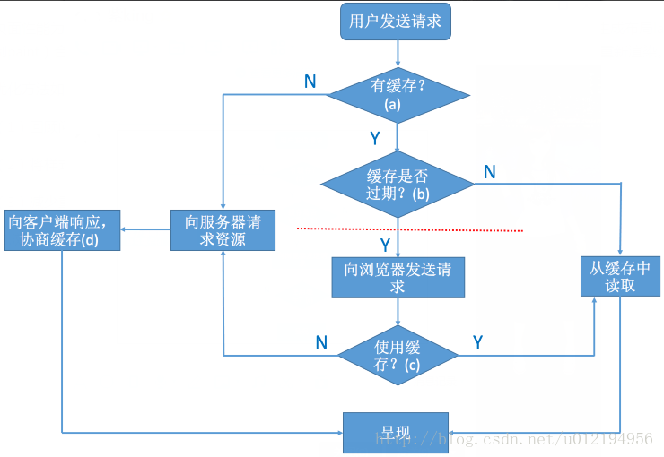

14.HTTP和HTTPS的区别
HTTP（Hyper Text Transfer Protocol，超文本传输协议）被用于在web浏览器和网站服务器之间传递信息，HTTP协议以明文的方式发送内容，不提供任何方式的数据加密，如果攻击者截取了web浏览器和网站服务器之间的传输报文，就可以直接读懂其中的信息，因此，HTTP协议不适合传输一些敏感信息，比如：信用卡号，密码等支付信息。
HTTPS（Hyper Text Transfer Protocol over Secure Socket Layer，安全套接字超文本传输协议），为了数据传输的安全，HTTPS在HTTP的基础上加入了SSL/TLS，依靠证书来验证服务器的身份，并为浏览器和服务器之间的通信加密。其中SSL（Secure Socket Layer，安全套接层），TLS（Transport Layer Securit，传输层安全协议），SSL 3.0和TLS 1.0差别很小，在HTTPS通信中具体使用哪一个还要看客户端和服务端的支持程度

区别：

（1）HTTPS协议需要CA申请证书，一般免费证书比较少，所以需要一定费用
（2）HTTP是超文本传输协议，信息室明文传输，HTTPS则是具有安全性的SSL加密传输协议
（3）HTTP和HTTPS使用的是完全不同的连接方式，使用的端口号也不一样，前者是80，后者是443
（4）HTTP连接很简单，是无状态的；HTTPS协议是由HTTP+SSL协议构建的可进行加密传输、身份认证的网络协议，比较安全。
（5）谷歌搜索引擎算法中，比起同等HTTP网站，采用HTTPS加密的网站在搜索结果中排名会更高
15.客户端使用HTTPS方式与web服务器通信的步骤：
（1）客户使用HTTPS的URL访问web服务器，要求与web服务器建立SSL连接
（2）web服务器收到客户端请求后，将网站的证书信息（证书中包含公钥）传送一份给客户端
（3）客户端的浏览器与web服务器开始协商SSL连接的安全等级，也就是信息的加密等级
（4）客户端的浏览器根据双方同意的安全等级，建立会话秘钥，然后利用网站的公钥将会话秘钥加密，并传送给网站
（5）web服务器利用自己的私钥解密出会话秘钥
（6）web服务器利用会话秘钥加密与客户端之间的通信
16.如何从HTTP切换到HTTPS？
（1）需要将页面中所有的链接（例如js,css,图片等链接）都由http改为https
（2）一般情况下会建议保留HTTP，所以在切换的时候可以做HTTP和HTTPS的兼容，具体实现方式是：去掉页面连接中的http头部，这样恶意自动匹配HTTP头和HTTPS头

17.TCP/IP四层协议体系结构？

由上至下顺序为：

（1）应用层（FTP、Telnet、SMTP、RIP、NFS、DNS）

（2）运输层（TCP、UDP）

（3）网际层（IP、ICMP、ARP、RARP）

（4）网络接口层

18.五层协议体系结构？

（1）应用层

（2）运输层

（3）网络层

（4）数据链路层

（5）物理层

19.OSI的七层体系结构？

（1）应用层

（2）表示层

（3）会话层

（4）运输层

（5）网络层

（6）数据链路层

（7）物理层

20.浏览器同源策略

（1）浏览器安全的基石是“同源策略”（same-origin policy）。所谓“同源”指的是“三个相同”：

协议相同
域名相同
端口相同

（2）同源策略的目的是为了保证用户信息的安全，防止恶意的网站窃取数据。不同源的客户端脚本在没有明确授权的情况下，不能读写对方的资源。
（3）如果非同源，共有三种行为受到限制：
Cookie、LocalStorage和IndexDB无法读取
DOM无法获得
AJAX请求不能发送
（4）不受同源策略限制的：
页面中的链接，重定向以及表单提交
跨域资源的引入是可以的，但是js不能读写加载的内容。（如<script src=...></script>，<img>，<link>，<iframe>）
21.跨域？
（1）受同源策略的限制，不是同源的脚本不能操作其他源下面的对象。想要操作另一个源下的对象，就需要跨域。
（2）跨域的实现方式
降域 document.domain
设置窗口片段标识符，监听读取location.hash
window.name
HTML5的postMessage方法
LocalStorage
JSONP
WebSocket
CORS

